**КИЇВСЬКИЙ НАЦІОНАЛЬНИЙ УНІВЕРСИТЕТ**

**імені ТАРАСА ШЕВЧЕНКА**

**ФАКУЛЬТЕТ ІНФОРМАЦІЙНИХ ТЕХНОЛОГІЙ**

**Кафедра прикладних інформаційних систем**

**Звіт до практичної роботи №4**

**з курсу**

**«Програмування застосунків Java»**

*студента 4 курсу*

*групи ПП-42*

*спеціальності 122 «Комп'ютерні науки»*

*ОП «Прикладне програмування»*

Решетник Денис

**Київ – 2022**

**Практична робота №4**

**Тема:** Елементи форм та графічного інтерфейсу в Java

**Мета:** Отримати практичні навички побудови форм для графічного інтерфейсу з користувачем в Java.

**Завдання**

Розробити програму, що реалізовує графічний інтерфейс користувача. Виконати завдання відповідно до Вашого варіанту.

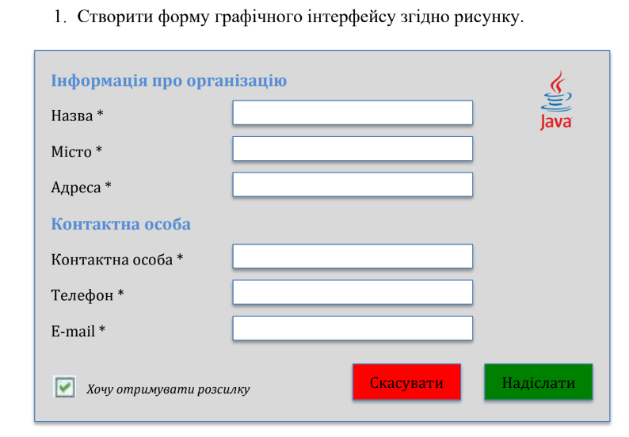

Class HelloApplication.java

package com.example.lab4;  
  
import javafx.application.Application;  
import javafx.fxml.FXMLLoader;  
import javafx.scene.Scene;  
import javafx.stage.Stage;  
  
import java.io.IOException;  
  
public class HelloApplication extends Application {  
 @Override  
 public void start(Stage stage) throws IOException {  
 FXMLLoader fxmlLoader = new FXMLLoader(HelloApplication.class.getResource("hello-view.fxml"));  
 Scene scene = new Scene(fxmlLoader.load(), 600, 400);  
 stage.setTitle("Hello!");  
 stage.setScene(scene);  
 stage.show();  
 }  
  
 public static void main(String[] args) {  
 *launch*();  
 }  
}

File hello-view.fxml

**<?**xml version="1.0" encoding="UTF-8"**?>  
  
<?**import javafx.scene.Cursor**?>  
<?**import javafx.scene.control.Button**?>  
<?**import javafx.scene.control.CheckBox**?>  
<?**import javafx.scene.control.TextField**?>  
<?**import javafx.scene.image.Image**?>  
<?**import javafx.scene.image.ImageView**?>  
<?**import javafx.scene.layout.AnchorPane**?>  
<?**import javafx.scene.text.Font**?>  
<?**import javafx.scene.text.Text**?>**<AnchorPane maxHeight="-Infinity" maxWidth="-Infinity" minHeight="-Infinity" minWidth="-Infinity" prefHeight="400.0" prefWidth="600.0" xmlns="http://javafx.com/javafx/17" xmlns:*fx*="http://javafx.com/fxml/1">  
 <children>  
 <Text fill="#73c2ff" layoutX="21.0" layoutY="42.0" strokeType="OUTSIDE" strokeWidth="0.0" text="Інформація про організацію" AnchorPane.leftAnchor="30.0">  
 <font>  
 <Font name="Times New Roman Bold" size="18.0" />  
 </font>  
 </Text>  
 <Text layoutX="30.0" layoutY="81.0" strokeType="OUTSIDE" strokeWidth="0.0" text="Назва *" AnchorPane.leftAnchor="30.0">  
 <font>  
 <Font name="Times New Roman" size="14.0" />  
 </font>  
 </Text>  
 <Text layoutX="55.0" layoutY="117.0" strokeType="OUTSIDE" strokeWidth="0.0" text="Місто *" AnchorPane.leftAnchor="30.0">  
 <font>  
 <Font name="Times New Roman" size="14.0" />  
 </font>  
 </Text>  
 <Text layoutX="54.0" layoutY="151.0" strokeType="OUTSIDE" strokeWidth="0.0" text="Адреса * " AnchorPane.leftAnchor="30.0">  
 <font>  
 <Font name="Times New Roman" size="14.0" />  
 </font>  
 </Text>  
 <Text fill="#73c2ff" layoutX="25.0" layoutY="206.0" strokeType="OUTSIDE" strokeWidth="0.0" text="Контактна особа" AnchorPane.leftAnchor="30.0">  
 <font>  
 <Font name="Times New Roman Bold" size="18.0" />  
 </font>  
 </Text>  
 <Text layoutX="30.0" layoutY="244.0" strokeType="OUTSIDE" strokeWidth="0.0" text="Контактна особа *" AnchorPane.leftAnchor="30.0">  
 <font>  
 <Font name="Times New Roman" size="14.0" />  
 </font>  
 </Text>  
 <Text layoutX="30.0" layoutY="279.0" strokeType="OUTSIDE" strokeWidth="0.0" text="Телефон * " AnchorPane.leftAnchor="30.0">  
 <font>  
 <Font name="Times New Roman" size="14.0" />  
 </font>  
 </Text>  
 <Text layoutX="30.0" layoutY="315.0" strokeType="OUTSIDE" strokeWidth="0.0" text="Email *" AnchorPane.leftAnchor="30.0">  
 <font>  
 <Font name="Times New Roman" size="14.0" />  
 </font>  
 </Text>  
 <CheckBox layoutX="32.0" layoutY="360.0" mnemonicParsing="false" text="Хочу отримувати розсилку" AnchorPane.leftAnchor="30.0">  
 <font>  
 <Font name="Times New Roman" size="14.0" />  
 </font>  
 </CheckBox>  
 <Button layoutX="391.0" layoutY="348.0" mnemonicParsing="false" style="-fx-background-color: red;" text="Скасувати">  
 <font>  
 <Font name="Times New Roman" size="14.0" />  
 </font>  
 </Button>  
 <Button layoutX="486.0" layoutY="348.0" mnemonicParsing="false" style="-fx-background-color: green;" text="Надіслати">  
 <font>  
 <Font name="Times New Roman" size="14.0" />  
 </font>  
 </Button>  
 <TextField layoutX="212.0" layoutY="64.0" prefHeight="25.0" prefWidth="231.0" />  
 <TextField layoutX="212.0" layoutY="100.0" prefHeight="25.0" prefWidth="231.0" />  
 <TextField layoutX="212.0" layoutY="134.0" prefHeight="25.0" prefWidth="231.0" />  
 <TextField layoutX="212.0" layoutY="227.0" prefHeight="25.0" prefWidth="231.0" />  
 <TextField layoutX="212.0" layoutY="262.0" prefHeight="25.0" prefWidth="231.0" />  
 <TextField layoutX="212.0" layoutY="298.0" prefHeight="25.0" prefWidth="231.0" />  
 <ImageView blendMode="MULTIPLY" fitHeight="87.0" fitWidth="81.0" layoutX="485.0" layoutY="25.0" pickOnBounds="true" preserveRatio="true">  
 <image>  
 <Image url="@java.png" />  
 </image>  
 <cursor>  
 <Cursor *fx*:constant="HAND" />  
 </cursor>  
 </ImageView>  
 </children>  
</AnchorPane>

Result

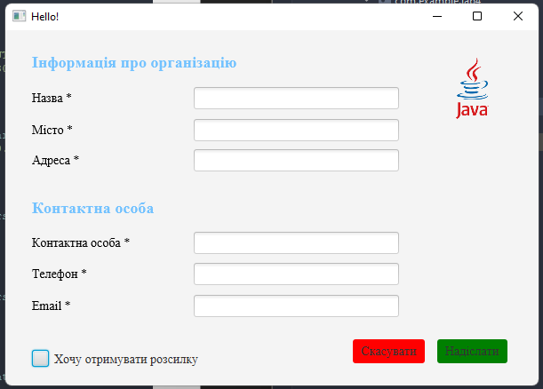

**Висновок**

Виконуючи дану лабораторну роботу я **о**тримаа практичні навички побудови форм для графічного інтерфейсу з користувачем в Java. Навчився працювали з полями для введення даних, а також завантаженням малюнків на графічний інтерфейс.